F1-16-MKII
Aparato para estudiar los efectos del impacto de un chorro
Recomendaciones Generales
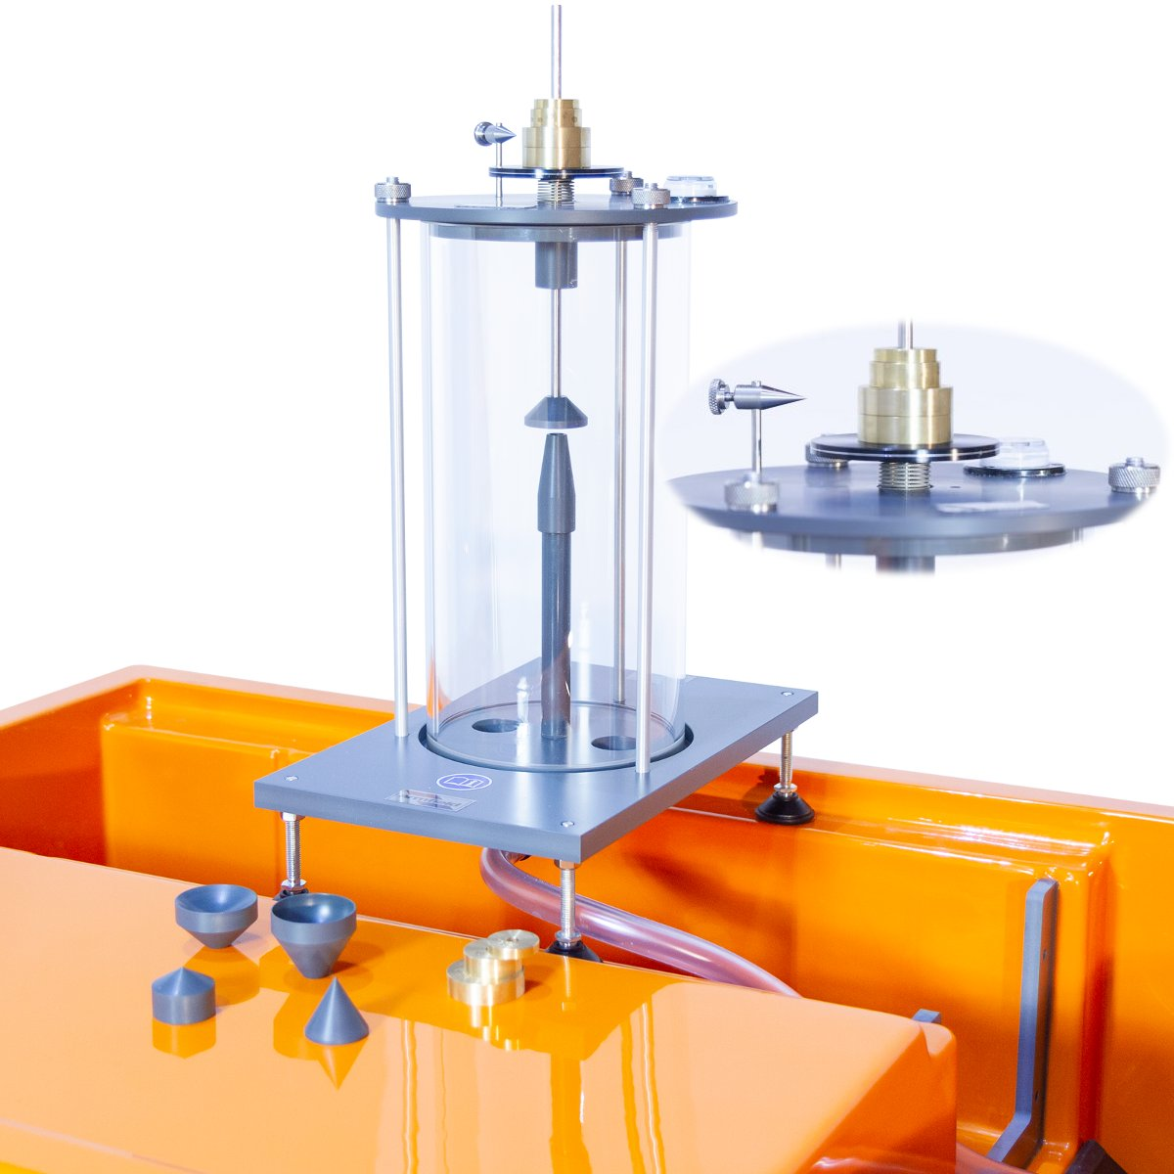

Condiciones de uso previstas
Se aplican todas las recomendaciones de seguridad y buenas prácticas de uso del banco F1-10-2-A descriptas en el documento: https://tecnoedu.com/recursos/UNLCHidrologia/ManualesCastellano/F1-10-2-A_RecomendacionesGenerales.docx

Descripción general
La mecánica de fluidos se ha desarrollado como una disciplina analítica a partir de la aplicación de las leyes clásicas de la estática, la dinámica y la termodinámica, a situaciones en las que los fluidos pueden tratarse como medios continuos.
Las leyes particulares involucradas son las de conservación de masa, energía y momento y, en cada aplicación, estas leyes pueden simplificarse en un intento de describir cuantitativamente el comportamiento del fluido.
El módulo de servicio de banco hidráulico, F1-10-A/F1-10-2-A, proporciona los servicios necesarios para dar sustento a una amplia gama de modelos hidráulicos, cada uno de los cuales está diseñado para demostrar un aspecto particular de la teoría hidráulica.
El modelo hidráulico específico que nos interesa para este experimento es el Módulo para el Estudio del Impacto de un Chorro F1-16-MKII.
A grandes rasgos, está formado por:
- Un recinto de pruebas de acrílico transparente al que se alimenta agua verticalmente a través de una boquilla.
- Uno de N objetos sobre el que golpea el agua.
- Un vástago móvil que sostiene al objeto bajo prueba.
- Una bandeja con pesas montada en la parte superior del vástago que permite contrarrestar la fuerza del agua mediante las masas aplicadas.
- Accesorios menores que describiremos en el contexto de su uso.
- Descripción

Descripción General
Cuando sea necesario, consultá el diagrama con referencias.
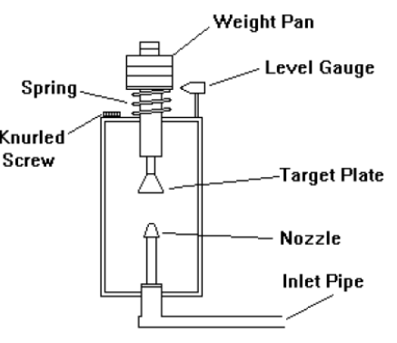
- El equipo está diseñado para colocarse sobre la tapa del banco hidráulico.
- El tubo de entrada se conecta a la salida de agua del banco con un acople rápido.
- El agua sale de la boquilla y, después de golpear el objetivo, sale a través de los orificios de drenaje en la base del cilindro.
- Se incluye una salida de aire para que el interior se mantenga a presión atmosférica.
- La fuerza vertical sobre el objetivo se mide agregando pesas al plato portapesas hasta que la marca en el plato portapesas se corresponda con el fiel.
- El fiel garantiza que la compresión en el resorte sea siempre constante y no afecte las mediciones.
- Para cambiar el objetivo, aflojá los tornillos moleteados de la placa superior y retirala del tanque transparente.
- Tené cuidado de no apretar demasiado los tornillos moleteados al reemplazar la placa superior, ya que esto la podría dañar.

Instalación

Aviso
- Antes de operar el equipo, sus partes se deben desembalar, ensamblar e instalar como describimos en los pasos que siguen.
- El uso seguro del equipo depende de que sigas el procedimiento de instalación correcto.

Instalación del Equipo y Puesta en Marcha
- Este aparato se suministra listo para su uso y sólo requiere montaje y conexión al Banco Hidráulico F1-10-A/F1-10-2-A de la siguiente manera:
  - Retirá con cuidado los componentes del embalaje de cartón.
  - Conservá el embalaje para uso futuro.
  - Antes de configurar el aparato, medí lo siguiente y registrá los valores para referencia futura:
    - Peso real de cada pesa (marcá cada pesa con una fibra indeleble para ayudar a identificarla).
    - Lavá cada uno de los objetivos y el interior del tanque acrílico transparente con agua tibia y algunas gotas de detergente.
  - Colocá el tanque de acrílico transparente en el lecho del canal moldeado encima del banco hidráulico.
  - Conectá la manguera desde la base del tanque transparente al acople rápido de salida de agua en el canal del banco hidráulico.
  - Quitá las tres tuercas moleteadas que sujetan la placa superior del tanque transparente y luego retirala.
  - Atornilla el objetivo a ensayar al extremo del vástago vertical.
  - Volvé a colocar la placa superior en el tanque transparente pero no reemplaces aún las tres tuercas moleteadas.
  - Usando el nivel de burbuja que está pegado en la tapa, nivelá el conjunto ajustando sus patas roscadas.
  - Ahora si, colocá las tres tuercas moleteadas y luego apretalas en una ronda para mantener el nivel de la placa superior, indicado por el nivel de burbuja. Solo así te asegurarás de que el vástago se desplace en un sentido vertical puro.
  - No aprietes demasiado las tuercas moleteadas, ya que esto dañará la placa superior. Las tuercas sólo deben apretarse lo que se precise para nivelar la tapa.
  - Asegurate de que el eje vertical pueda moverse libremente y esté soliviado por el resorte debajo del plato portapesas.
  - Sin pesas en el plato portapesas, ajustá la altura del fiel hasta que se vuelva a alinear con la línea de referencia en el plato portapesas.
  - Colocá una pesa sobre el plato.
  - Cerrá totalmente la válvula de control de caudal del banco.
  - Encendé la bomba de servicio.
  - Abrí gradualmente la válvula de control de caudal del banco hasta que el fiel esté alineado con la línea de referencia en el plato portapesas.
  - Comprobá que la posición sea la correcta haciendo oscilar suavemente el plato.
  - La fuerza hacia abajo ejercida por la pesa es contrarrestada por la fuerza hacia arriba del agua que actúa sobre el objetivo.
  - El caudal de agua se puede establecer mediante el depósito volumétrico junto con un cronómetro (no suministrado).
  - Se pueden probar formas alternativas de placa objetivo quitando la tapa del tanque transparente y reemplazando la forma colocada en el extremo del eje vertical.
  - La tapa se debe volver a colocar nivelada como hemos descripto más arriba.
- El aparato F1-16 Impact of a Jet está listo para su uso.
Nota: Los objetivos con chanfles de 30 grados y 60 grados demuestran las fuerzas reducidas en pequeños ángulos de deflexión y los suministramos únicamente con fines cualitativos.
La comparación con la teoría con este ángulo de deflexión reducido será deficiente, especialmente con caudales bajos.

Mantenimiento de rutina

Responsabilidad
Para preservar la vida útil y el funcionamiento eficiente del equipo, es importante que el equipo reciba el mantenimiento adecuado. El mantenimiento regular del equipo es responsabilidad del usuario final y debe ser realizado por personal calificado que comprenda el funcionamiento del equipo.

Generalidades
Requiere poco mantenimiento, pero es importante drenar toda el agua del tanque transparente y de las tuberías de conexión cuando no esté en uso. El aparato debe almacenarse en un lugar protegido contra daños.
Después del almacenamiento, lavá cada uno de los objetivos y la superficie interior del tanque acrílico transparente con agua tibia y unas gotas de detergente antes de usar el aparato. Esto eliminará la suciedad o grasa adherida a las superficies y mejorará la precisión de las lecturas obtenidas con el aparato.
Para facilitar el ajuste de la tapa, aplicá periódicamente una ligera capa de grasa siliconada (como la que se usa con las juntas de Duratop® al O-Ring de la tapa.

Nomenclatura
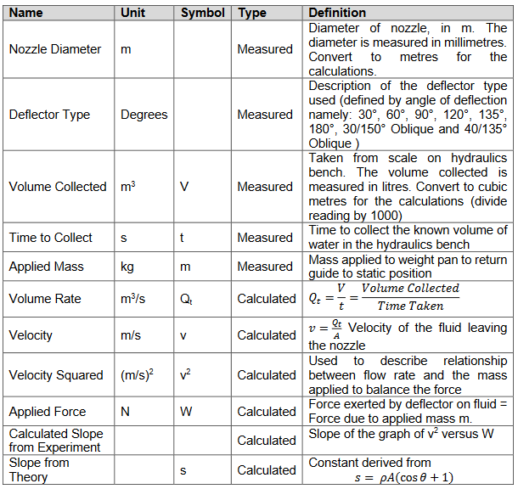

Datos técnicos
Las siguientes dimensiones del equipo se utilizan en los cálculos apropiados.
Estos valores pueden verificarse como parte del procedimiento experimental y reemplazarse
con tus propias medidas.
- Diámetro de la boquilla: d = 0,008 m, por lo tanto:
- Área de la sección transversal de la boquilla: A = 5,0265e-5 m²

Ejercicio

Objetivo
- Investigar las fuerzas de reacción producidas por el cambio en el momentum de un flujo de líquido.

Método
- Mediante la medición de las fuerzas producidas por un chorro que incide sobre superficies sólidas que producen diferentes grados de desviación del flujo.

Equipamiento
Para completar la demostración, necesitamos varios equipos:
- El Banco Hidráulico F1-10-A/F1-10-2-A que nos permite medir el flujo por recolección cronometradas de un volumen de aforo.
- El aparato de impacto de chorros F1-16-MKII con 5 deflectores de flujo, con ángulos de deflexión de 30⁰, 60⁰, 90⁰, 120⁰ y 180⁰.
- Un cronómetro que nos permitirá determinar el caudal de agua (no suministrado).

Teoría
La velocidad del fluido, v, que sale de la boquilla con un área de sección transversal, A, está dada trivialmente por
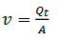
Se asume que el módulo de la velocidad (es decir: rapidez) no cambia a medida que el fluido circula alrededor del deflector, y que sólo cambia su dirección.
La aplicación de la segunda ley de Newton al flujo desviado da el resultado:
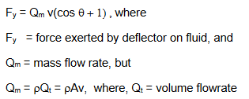
Para el equilibrio estático, Fy se equilibra con el peso aplicado W (y W = mg, donde m es la masa aplicada), por lo tanto:
W = ρAv²(cosθ +1)
Por este motivo, la pendiente, s, de una gráfica de W vs v² es
s = ρA(cos θ +1)
Tené en cuenta que θ = 180º - α, donde α es el ángulo de desviación del flujo.

Configuración del equipo
- Quitá la placa superior (sacando las tuercas moleteadas) y el cilindro transparente del equipo de prueba de impacto del chorro.
- Verificá y anotá el diámetro de salida de la boquilla.
- Volvé a montar el cilindro.
- Atornillá uno de los cuatro objetivos deflectores de flujo (una vez identificado su ángulo de desviación) en la punta del vástago.
- Acomodá el F1-16-MKII en el canal del banco hidráulico y luego conectá el tubo de entrada al acople rápido del banco.
- Volvé a poner la placa superior en el tanque transparente pero no pongas aún las tres tuercas moleteadas.
- Mirando el nivel de burbuja pegado a la tapa, nivelá el tanque transparente ajustando las patas roscadas.
- Volvé a poner las tres tuercas moleteadas y luego apretalas en una ronda para mantener el nivel de la placa superior, indicado por el nivel de burbuja.
- Tenés cuidado de no apretar demasiado las tuercas moleteadas, ya que dañarás la tapa. Las tuercas sólo deben apretarse lo que se precise para nivelar la placa.
- Asegurate de que el vástago vertical pueda moverse libremente y esté soliviado por el resorte debajo del plato portapesas.

Resultados
- Sin pesas en el plato portapesas, ajustá la altura del fiel hasta que se alinee con la línea de referencia en el plato portapesas.
- Comprobá que la posición sea la correcta haciendo oscilar suavemente el plato. (La bandeja debe descansar con el fiel alineado con la línea de referencia una vez más)
- Colocá una pesa de aproximadamente 0,4 kg en el plato portapesas y abrí la válvula de banco para generar un caudal.
- Ajustá la posición de la válvula hasta reestablecer en el equilibrio estático la alienación de la marca del portapesas con el fiel (verificá nuevamente haciendo oscilar suavemente el plato).
- Observáy tomá nota del comportamiento del flujo durante las pruebas.
- Ahora completá una medición del caudal volumétrico utilizando el tanque de aforo y un cronómetro.
  - Esto se logra cerrando el tapón con esfera y midiendo (con un cronómetro) el tiempo necesario para acumular un volumen conocido de agua en el tanque, medido desde la mirilla.
- Tenés que recolectar líquido durante al menos un minuto para minimizar los errores de sincronización.
- Repetí esta medición dos veces para verificar la consistencia y luego promediá las lecturas.
- Repetí este procedimiento para una variedad de pesas aplicadas al plato portapesas.
- Luego repetí toda la prueba para cada uno de los otros cuatro deflectores de flujo, observando el ángulo de deflexión de cada uno.
Nota: Los objetivos de 30⁰ y 60⁰ demuestran las fuerzas reducidas en ángulos de desviación pequeños.
La comparación con la teoría en estos ángulos de deflexión reducidos será deficiente, especialmente con caudales reducidos.

Resultados
Creá una tabla con las columnas siguientes:

- Diámetro de la tobera (m)
- Tipo de deflector, α (°)
- Volumen recogido V (m³)
- Tiempo requerido t (s)
- Pesa aplicada W (kg)
- Caudal volumétrico Q_{t} (m³/s)
- Velocity, v (m/s)
- Velocity²,
- v² (m/s)²
- Fuerza, F_{v} (N)
- Pendiente teórica
- Pediente experimental

Conclusión
- Traza una gráfica de la velocidad² contra la masa aplicada.
- Compará la pendiente de esta gráfica con la pendiente calculada a partir de
s teórico = ρA (cos θ + 1)
- Hacé un comentario srbre la concordancia entre tus resultados teóricos y experimentales.
- Justificá las diferencias.
- Hacé un comentario sobre la importancia de cualquier error experimental.

